Datum: 26.04.2021
Das neue Ganzglastüren-Schnelllieferprogramm von PRÜM
Wohn(t)räume mit Glas

Weinsheim. Individuelle Wohn(t)räume erfüllen – mit Holz und Glas, das ist der Maßstab, den sich die PRÜM-Türenwerk GmbH setzt. Damit das gelingt, ist es wichtig, ein stimmiges Ganzes zu schaffen. Dies gilt auch für das Angebot an Ganzglastüren. Und damit Wohn(t)räume schnell und gezielt erfüllt werden können, stehen eine exklusive Auswahl an Glastüren-Designs im neuen Schnelllieferprogramm zur Verfügung.

Glas ist auf vielfältige Weise einsetzbar und ermöglicht ein Höchstmaß an Individualität. So erzielt man im Wohnraum mit Glastüren überzeugende Ergebnisse. Sie lassen sich unproblematisch im Designverbund mit den Holztüren der jeweiligen Produktlinie kombinieren. Selbst außergewöhnliche Raumsituationen können äußerst ästhetisch und praktisch realisiert werden. Zum Beispiel mit einer Drehtür aus Glas oder einer Glasschiebetür. Eine große Produktvielfalt und zahlreiche Gestaltungsmöglichkeiten bietet der Türenhersteller PRÜM in seinem Ganzglastüren-Programm. Das Sortiment umfasst inzwischen in mehreren Produktlinien eine Vielzahl verschiedener Ausführungen. Neu im Programm ist das Ornament-Lichtausschnittglas-BORDO. Es besticht durch ein schlichtes und elegant satiniertes Glasdesign mit umlaufendem klaren Rand. Und damit individuelle Kundenwünsche in kürzester Zeit erfüllt werden können, hat der Türenhersteller aus Weinsheim das Ganzglas-Schnelllieferprogramm entwickelt.

Hochwertige Glasdesigns – direkt ab Lager verfügbar
Ab sofort stehen im Rahmen des Schnelllieferprogrammes eine exklusive Auswahl an sechs Ganzglastüren-Designs zur Verfügung – natürlich immer im perfekten Designverbund mit entsprechenden Lichtausschnitt-Varianten. Ganz neu und bereits über das PRÜM-Lager verfügbar, die neuen Siebdruck-Gläser STRATO und STRIPES, mit einem leicht blickdichten und modernen Design. Zudem ist das Glas STRIPES in zwei Designvarianten – aufrecht oder quer - erhältlich. Neben den drei neuen Glaslinien sind auch die gängigsten Designwünsche Float Klar und Satiniert sowie Duo 151-1 als Dreh- und Schiebetür, wahlweise in zwei Breiten und zwei Höhen, über das PRÜM-Lager schnell verfügbar. Abgerundet wird das Schnelllieferprogramm durch das Angebot an neuen Glastürbeschlägen, Schiebetürschlössern und um hochwertige Klebebeschläge für Schiebetüren, die ohne Beschlagbohrungen angebracht werden. Detaillierte Informationen bietet PRÜM seinen Fachhandelspartnern in der neuen Ganzglasbroschüre zum Schnelllieferprogramm.

Fotos: PRÜM

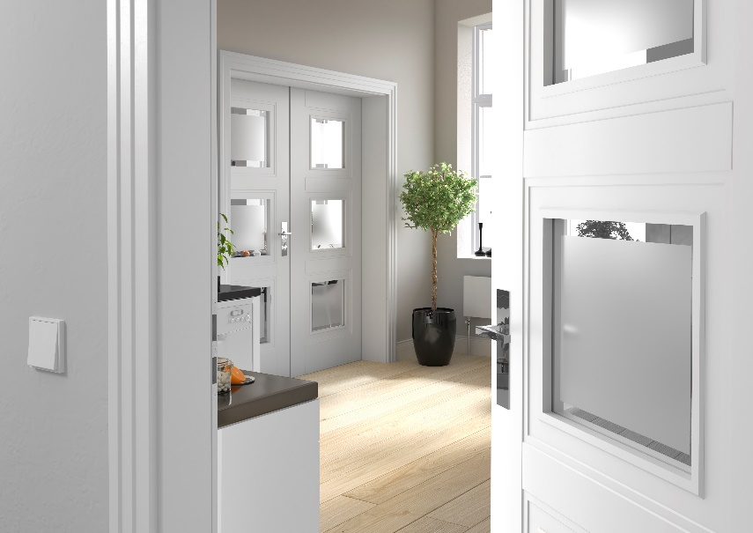
(Bild 1) Das neue Ornament-Lichtausschnittglas-BORDO: ein schlichtes und elegant satiniertes Glasdesign mit umlaufendem klaren Rand.

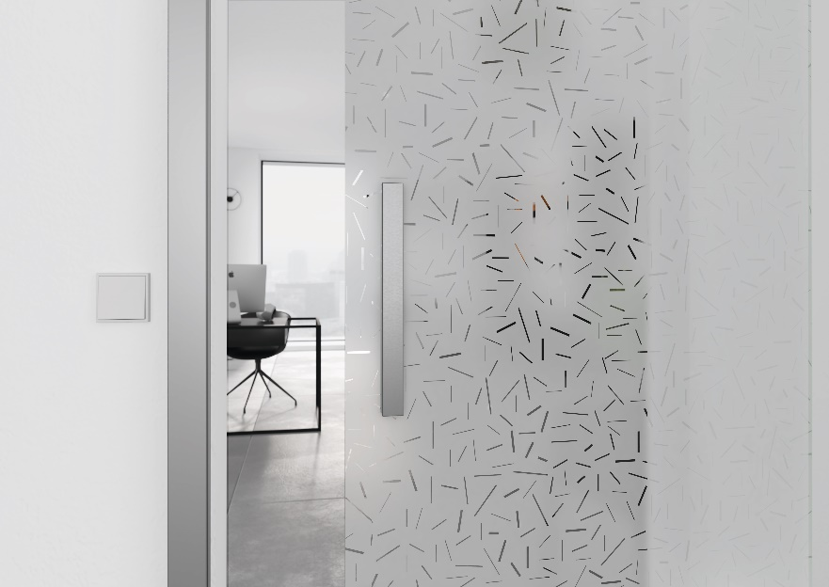
(Bild 2) Ganz neu und bereits über das PRÜM-Lager verfügbar: das Siebdruck-Glas STRATO.
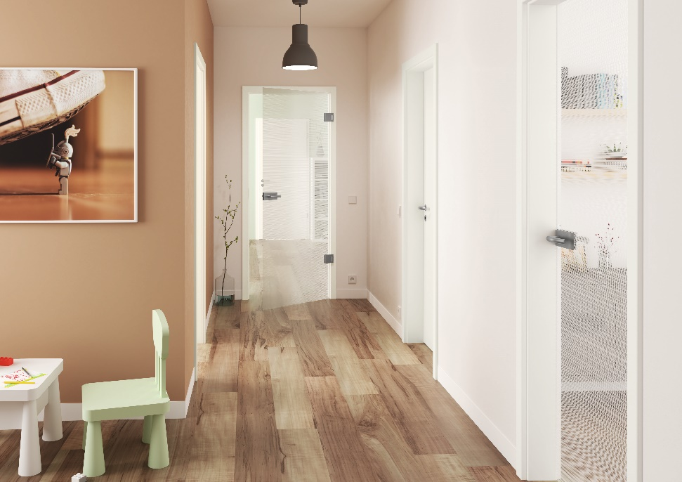
(Bild 3) Das neue Siebdruck-Glas STRIPES: mit einem leicht blickdichten Design in zwei Oberflächenvarianten: Aufrecht- oder Quer-Optik.

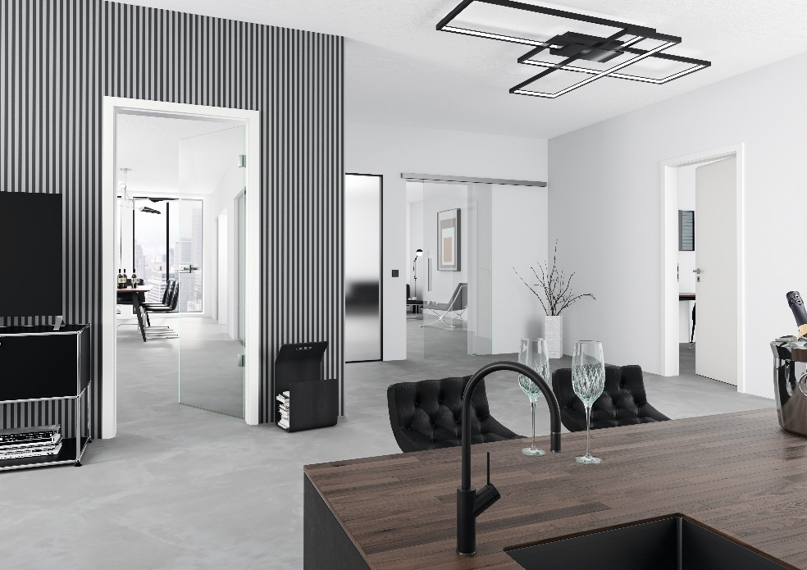
(Bild 4) Individuelle Wohn(t)räume erfüllen – mit Holz und Glas, das ist der Maßstab, den sich die PRÜM-Türenwerk GmbH setzt.

